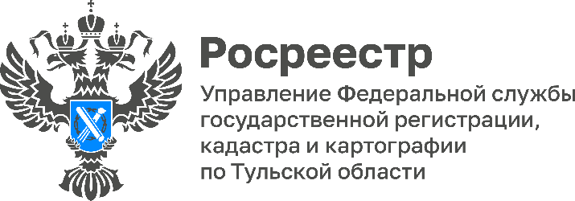

Безбумажный документооборот с МФЦ сократил сроки регистрации прав на бытовую недвижимость до 2 дней
С 29 июня 2022 года вступили в силу законодательные изменения, согласно которым Росреестр и МФЦ перешли на безбумажный документооборот. Это позволило сократить сроки предоставления государственных услуг, благодаря отсутствию необходимости перемещения документов на бумажном носителе, а также снизило финансовые издержки на доставку документов.
«Заявления, подаваемые в МФЦ на проведение учетно-регистрационных действий, стали поступать в территориальные органы Росреестра по защищенным каналам связи в электронном виде, заверенные усиленной квалифицированной электронной подписью сотрудника МФЦ. В результате сократились сроки проведения учетно-регистрационных действий. Например, государственная регистрация прав на бытовую недвижимость теперь проводится в течение 2 рабочих дней. Ранее на это требовалось 4-5 рабочих дней», - рассказала руководитель Управления Росреестра по Тульской области Ольга Морозова.
Также сократить сроки оказания государственных услуг Росреестра позволила оцифровка архива ведомства. Предоставление сведений из Единого государственного реестра недвижимости (ЕГРН) и проведение учетно-регистрационных действий быстрее осуществляются при наличии электронных документов. Архивы переводятся в электронный формат специалистами филиала ППК «Роскадастр» по Тульской области.
Перевод этих документов в электронный формат - одна из задач государственной программы «Национальная система пространственных данных». Создание электронного архива снижает риски утраты или порчи документов, а также позволяет сократить издержки на хранение бумажного архива.

